Konfis basteln Hoffnungssterne

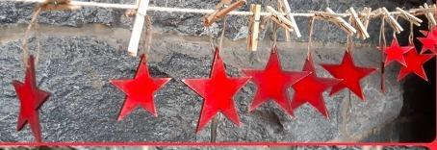
Das können (fast) alle Konfis super: Sterne aus unterschiedlichsten Materialien herstellen.

- Aus Papier basteln (Anleitung hinten)
- Aus Pappelholzbastelplatten aussägen (Bastelpakete im Baumarkt günstig zu erwerben)
- Fröbelsterne für die ganz Fortgeschrittenen (Anleitungen gibt es auf youtube oder als Vorlage im Internet)

Klasse ist, die entsprechenden Materialien vorher den Konfis vorbei zu bringen. Dann passt noch ein Advents- oder Weihnachtsgruß dazu!

Die Sterne können z.B.
- an eine Leine geklammert werden – im Garten, rund um die Kirche, mitten im Stadtteil
- mit einem Gruß zu einem Seniorenheim gebracht werden (bitte vorher absprechen… schützt alle Beteiligten vor unliebsamen Überraschungen)
- an Obdachlose verteilt werden (dann kann gerne auch noch etwas Praktisches dazu gepackt werden wie Hygieneartikel oder etwas zu Essen)

Aber auf jeden Fall können sie fotografiert werden und unter #hoffnungsleuchten oder in der entsprechenden Facebook-Gruppe veröffentlicht werden!

